«День здоровья"
Ежегодно в нашем детском саду проводятся мероприятия, посвященные "Всемирному Дню здоровья".
7 апреля этого года также не стал исключением: в течение дня воспитатели провели с детьми беседы о значении здоровья, здорового образа жизни, организовали интересные физкультминутки, чтение художественной литературы, рассматривание иллюстраций и картин на тему здоровья, играли в подвижные игры.
Также в этот день инструктором по физической культуре Хиценко И.А., был организован праздник "День здоровья".
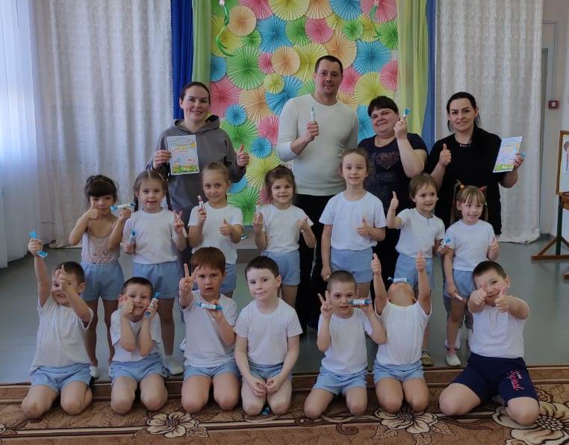
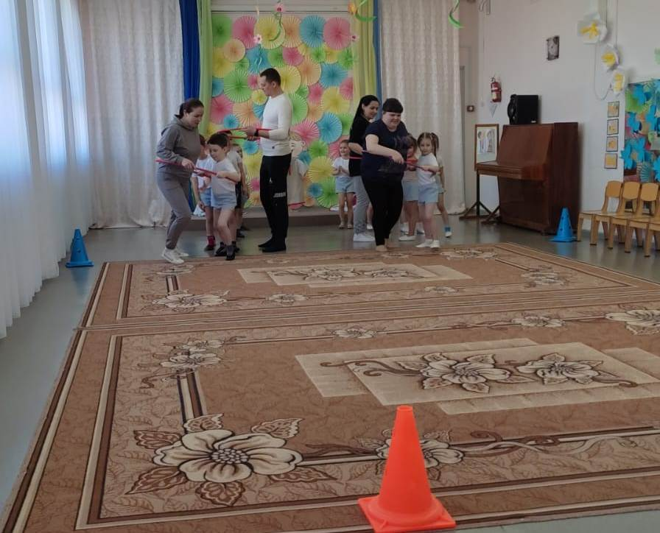
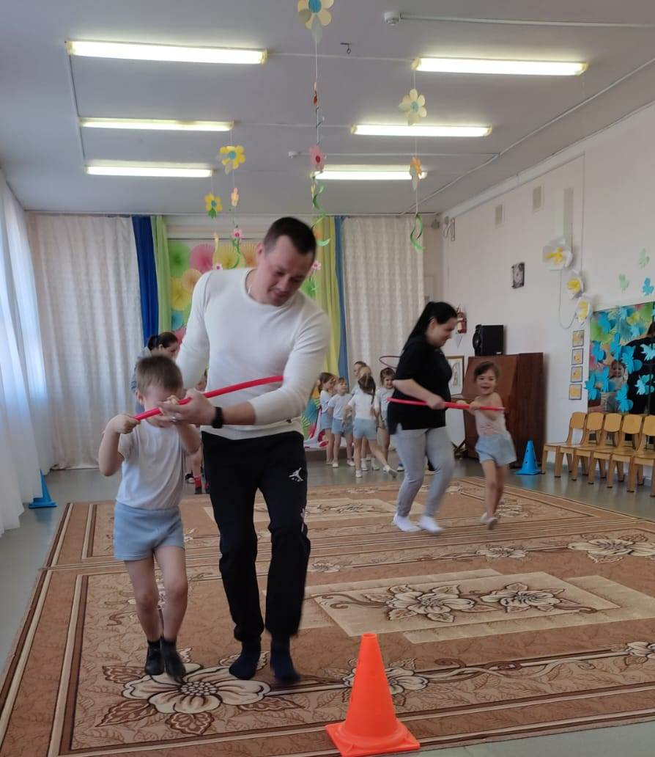
В празднике приняли участие воспитанники старшей группы и их родители. Команды соревновались в ловкости и силе, праздник был очень динамичным и ярким! Вся деятельность по формированию представлений о здоровом образе жизни, по сохранению и укреплению здоровья детей реализуется в детском саду в течение всего учебного года и включена в целую систему физкультурно-оздоровительной работы.

